THÔNG TIN TRỌNG TÀI VIÊN
BÙI NGỌC SƠN |  | 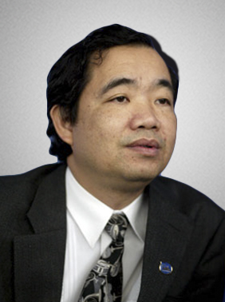
 | Năm sinh: 1960
 | Nghề nghiệp: Phó Hiệu trưởng Trường Đại học Ngoại Thương
 | Email: ngocson_bui@yahoo.com
 | Lĩnh vực hoạt động: Hợp đồng mua bán quốc tế, Vận tải và bảo hiểm quốc tế, Thanh toán quốc tế, Luật Doanh nghiệp, Luật Thương mại quốc tế, Luật kinh doanh quốc tế
 | Ngôn ngữ: Tiếng Anh, Tiếng Nga

Học vấn
1983 | Cử nhân Trường Đại học Ngoại thương
1993 | Cử nhân ngành Kinh tế quốc tế, Học viện Ngoại thương Liên Bang Nga
1993 | Cử nhân Luật kinh tế
1998 | Thạc sỹ chuyên ngành: Kinh tế, Trường Đại học Ngoại thương
2003 | Tiến sỹ chuyên ngành: Kinh tế, Trường Đại học Ngoại thương
Kinh nghiệm
2008 – nay | Phó Hiệu trưởng Trường Đại học Ngoại thương
01/2008 – 01/2012 | Giám đốc Khoa Đào tạo quốc tế, Trung tâm Phát triển quốc tế (Cơ sở II)
Chức vụ
 | - Phó Hiệu trưởng Trường Đại học Ngoại Thương
 | - Trọng tài viên, VIAC

